ESCRITO DE ALEGACIÓN DE VALORACIÓN CONCURSO DE [CATEGORÍA Y ESPECIALIDAD]

Al Tribunal del proceso selectivo para el ingreso, por el sistema de acceso libre, de personal laboral fijo en las categorías de [categoría y especialidad], Convocado por Resolución de la Administración General del Estado en el Ministerio de [Ministerio] el [día] de [mes] de [año] (BOE del [día] de [mes]).
D./Dña. [Nombre y apellidos], mayor de edad con DNI nº [número de DNI].

2. MÉRITOS ACADÉMICOS

EXPONE a): (EJEMPLO)
En las bases de la fase de concurso del grupo profesional 3 de la resolución de 27 de Octubre de 2023, dice lo siguiente:

2. Méritos Académicos: La puntuación máxima será de 3 puntos.

Se valorarán:
a. Posesión de titulación de formación profesional distinta a la exigida y perteneciente a la
misma familia profesional directamente relacionada con el oficio. Dentro de la misma familia
profesional se valorarán aquellas titulaciones de distinta especialidad, en el caso de ser de nivel
inferior o igual a la exigida en el grupo al que se opta, y todas las titulaciones de nivel superior a
la exigida en el grupo al que se opta.

La valoración se hará con el siguiente desglose:

- Titulación de formación profesional de superior nivel a la exigida como requisito de acceso: 1,5
puntos.
- Titulación de formación profesional de igual nivel a la exigida como requisito de acceso: 1
punto.
- Titulación de formación profesional de nivel inferior a la exigida como requisito de acceso: 0,5

(Subrayado en amarillo lo disconforme con la valoración de méritos académicos)

RESPUESTA a):

Como se observa en la titulación exigida y presentada “Grado Superior Sistemas electrotécnicos y automatizados”, su familia profesional es la de “Electricidad y Electrónica” y las otras 2 titulaciones presentadas son de la misma familia profesional y nivel inferior. En cada título tienen el enlace al Ministerio de Educación, Formación Profesional y Deportes para comprobar la familia profesional y especialidad.

Titulación exigida y presentada: - Grado Superior Sistemas electrotécnicos y automatizados
Titulación misma familia y nivel inferior: - Técnico en Equipos Electrónicos de Consumo
Titulación misma familia y nivel inferior: - Técnico Auxiliar en Electrónica

Adjunto esquema del Ministerio de Educación, Formación Profesional y Deportes:

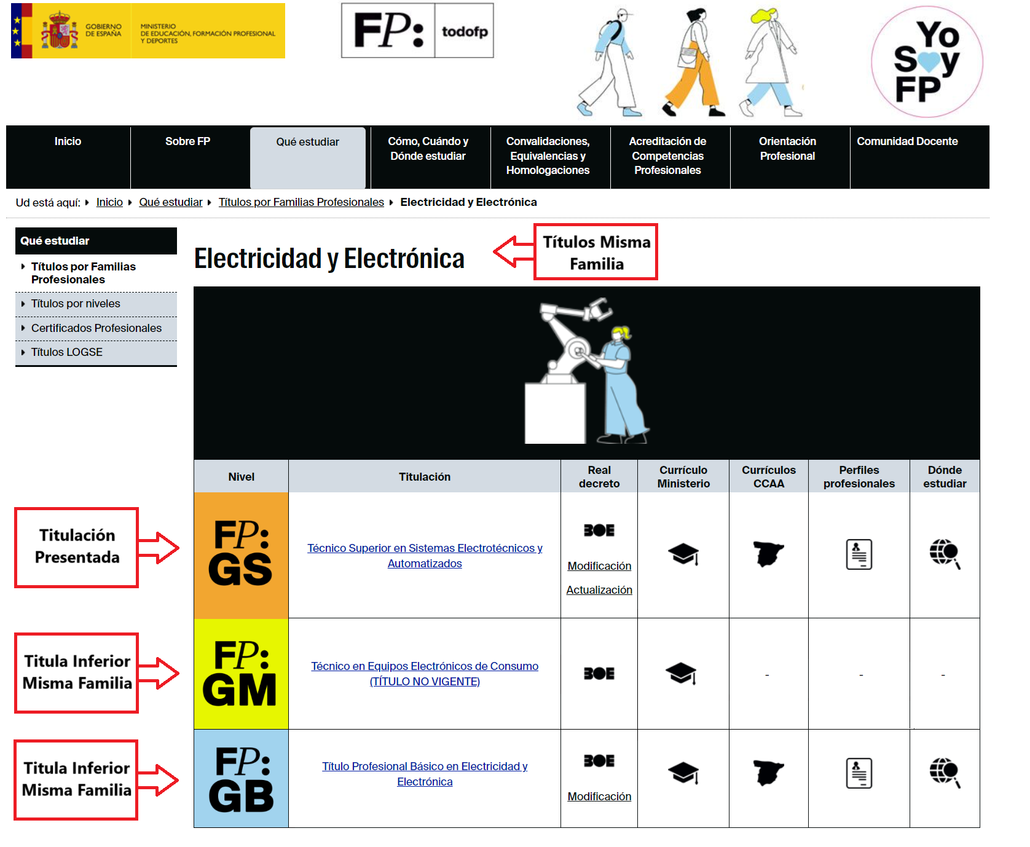
Acompaño imagen del título de FP-1 “Técnico Auxiliar en Electrónica “donde pueden observar que la familia es la de Electricidad y Electrónica:
(FOTO DEL TITULO)

En la titulación del grado medio “Técnico en equipos electrónicos de consumo”, no viene especificado en el título, pero si en la página web del Ministerio de Educación, Formación Profesional y Deportes:
https://www.todofp.es/que-estudiar/logse/electricidad-electronica/equipos-electronicos-consumo.html

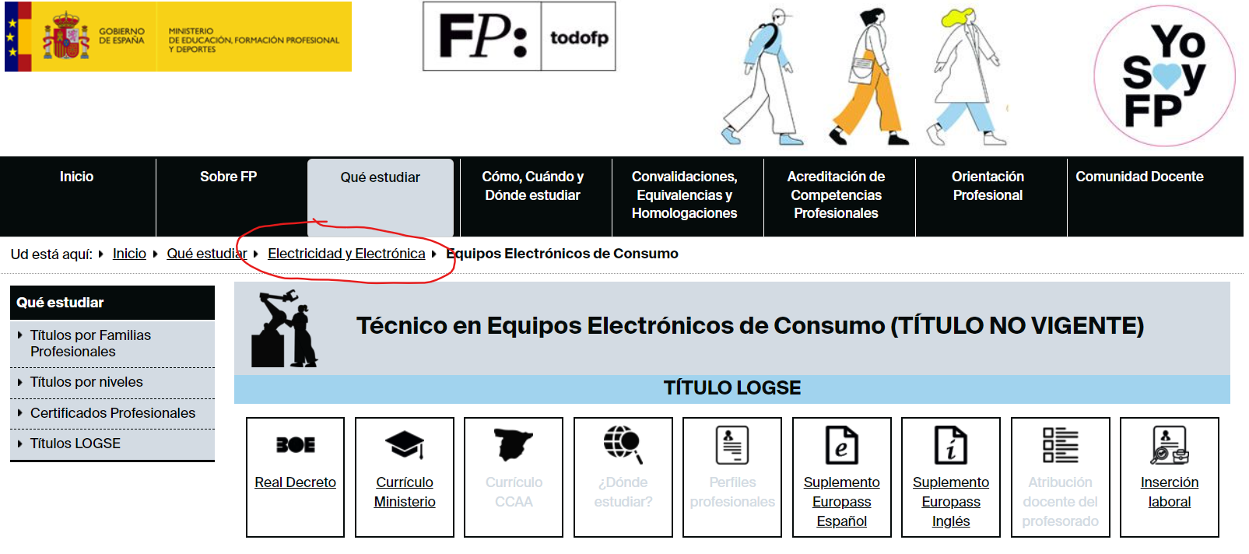

SOLICITA:

AL TRIBUNAL CALIFICADOR, que se tengan en cuenta estas alegaciones y rectifiquen la puntuación obtenida en los méritos académicos a las que se hace referencia anteriormente.

En [localidad], a [día] de [mes] de [año]

Atentamente, ……………………………………….

